**数据结构 第二次作业**

徐浩博 2020010108

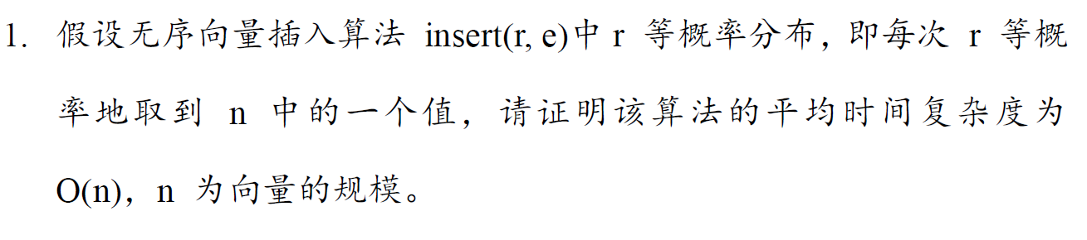

每一次插入时，需要将秩为[r,n)区间的所有元素后移一格，共需进行(n-r)次操作，最后还需要在秩为r处插入e，则总共操作次数为(n-r+1).

考虑r在[0,n)中等概率分布，故操作次数的期望值为

$$\sum_{i=0}^{n-1}{p_{i}}⋅\left(n-i+1\right)=\sum_{i=0}^{n-1}{\frac{1}{n}}⋅\left(n-i+1\right)=\frac{n\left(n+3\right)}{2n}=\frac{n+3}{2}$$

所以算法的平均时间复杂度为O(n).

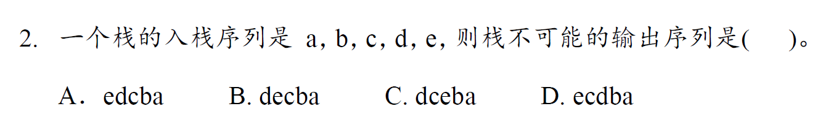

**D**

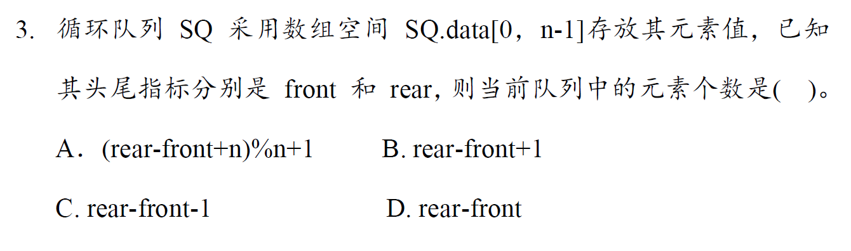

**A**

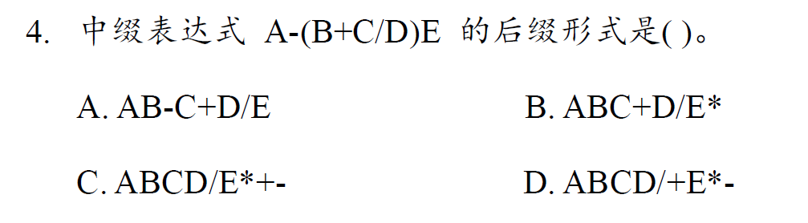

**D**

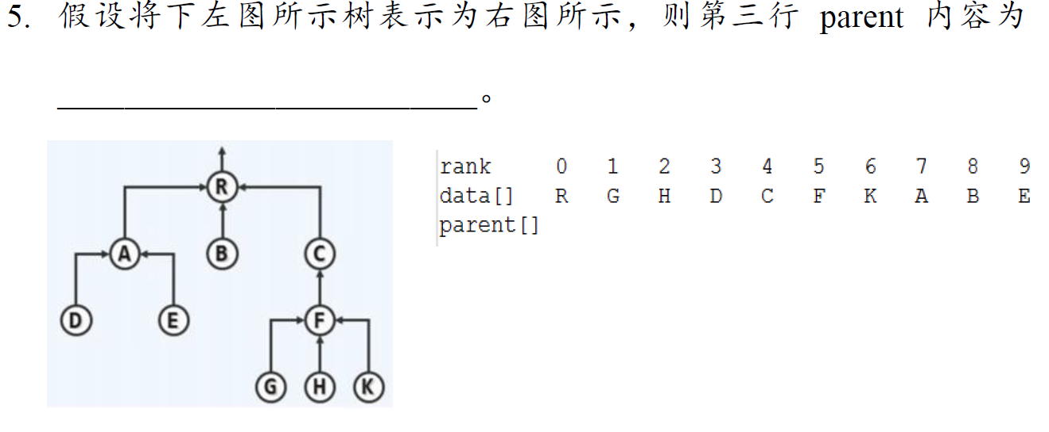

-1 5 5 7 0 4 5 0 0 7

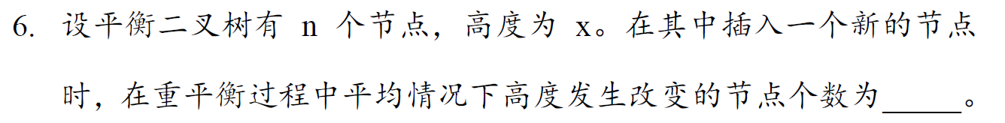

O(x)

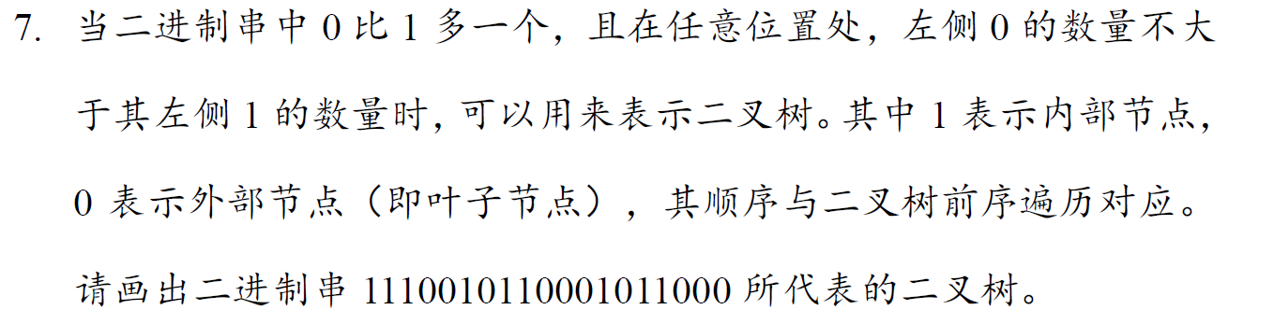

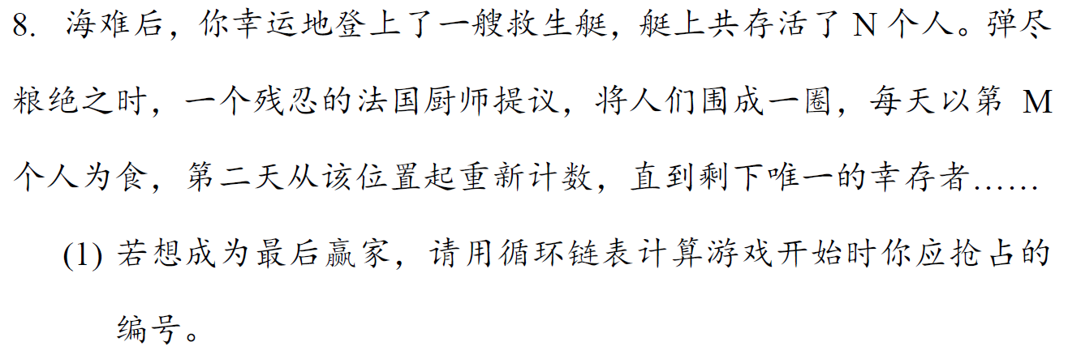

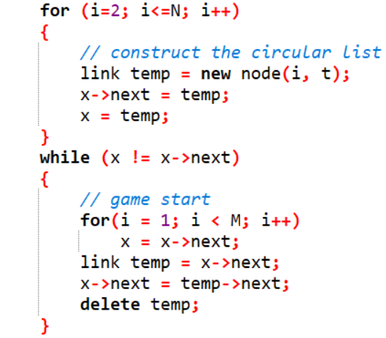

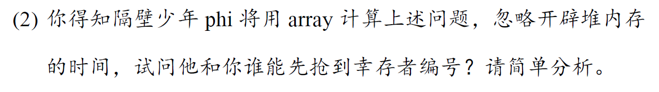

（题目中“用array计算上述问题”，我们假定此方法的做法为将已被吃的人标记，如将编号置为-1，访问时不计数。）

我先抢到幸存者编号。

我每一轮只需要数M个人，数到第M个人，在循环链表中删去该节点即可，下次循环时就不会访问到该节点，因此每一轮都只用访问M个节点；而phi并不删去节点，每一轮都会多访问许多已经“死去”的节点。因此除了第一轮吃人，之后每一轮，phi需要访问的节点都要比我多许多，所以我先抢到幸存者编号。